CREDENCIAMENTO

O credenciamento é meio pelo qual se realiza a habilitação de uma pessoa como usuário do Sistema de Nota Fiscal Eletrônica, ou seja, somente após o credenciamento como usuário será possível acessar o sistema.
Para efetivação do credenciamento o responsável pela empresa devera comparecer ao setor de receita do município para que possa regularizar o seu cadastro e gerar uma senha de acesso para o Sistema de Nota Fiscal Eletrônica.
Para acessar a Nota Fiscal Eletrônica acesse o site da prefeitura e clica no link NFE, digita o usuário e a senha e o código de acesso.
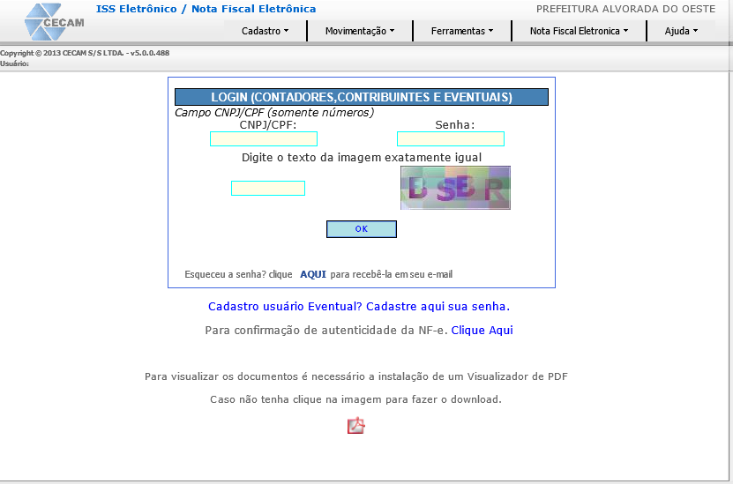
Para o primeiro acesso é necessário cadastrar nova senha que abrira automático.
Digite a senha atual e cria a nova senha e confirma.
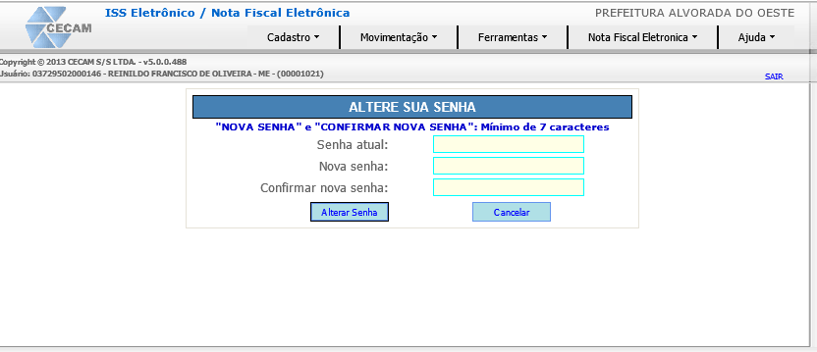
Após a criação da nova senha sai do sistema da Nota Fiscal Eletrônica e entra novamente para validar o seu usuário.
Solicitação da AIDF
Entrar em MOVIMENTAÇÃO/DOCUMENTOS FISCAIS/SOLICITAR
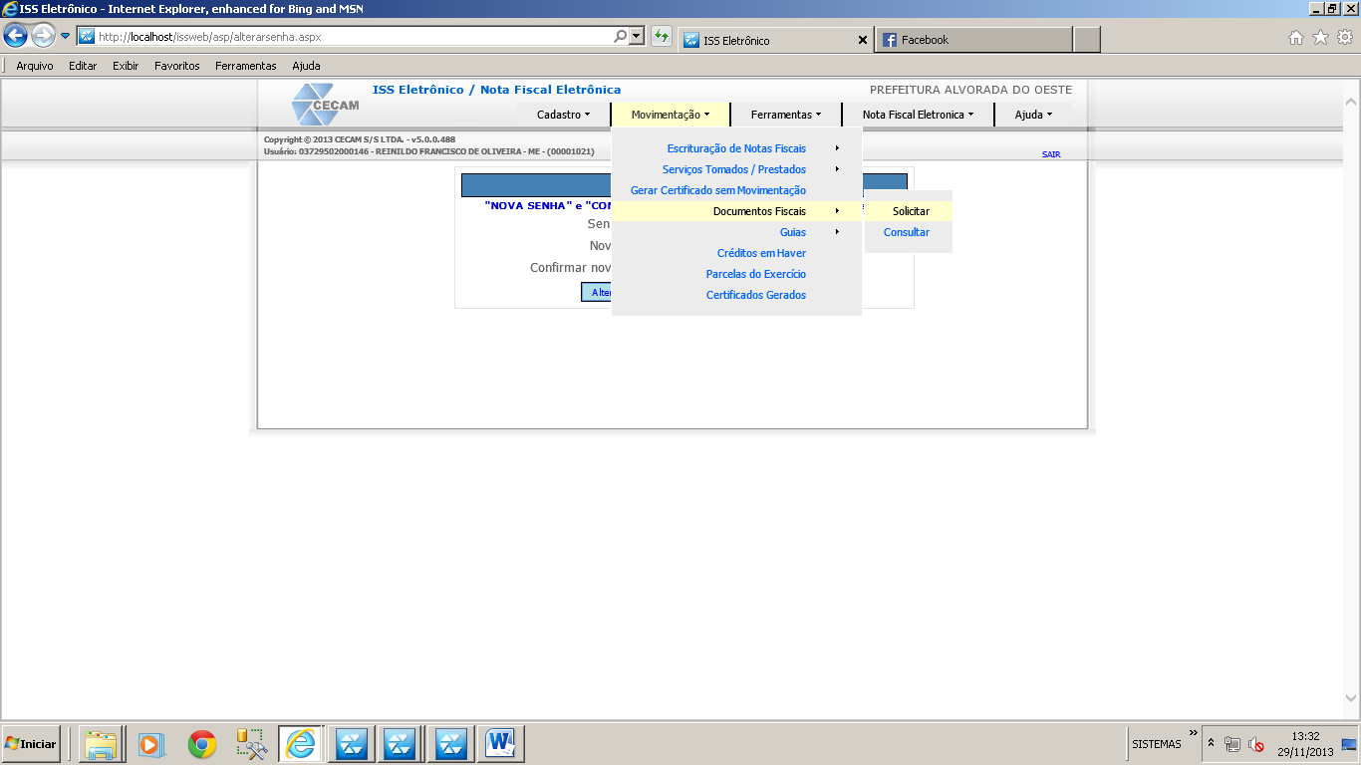
Para verificar se esta liberada as AIDF para a emissão das NFE entra em:
MOVIMENTAÇÃO/DOCUMENTOS FISCAIS/CONSULTAR
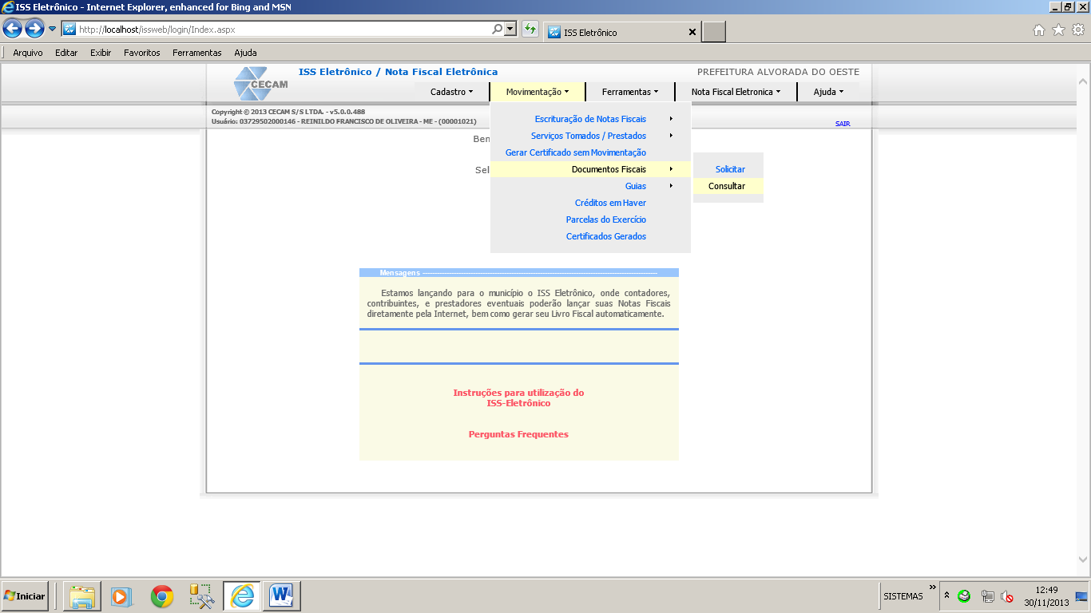

Digite o exercício e clique em pesquisar para verificar as autorizações dos documentos fiscais (AIDF), clicando em imprimir sairá a AIDF para impressão.
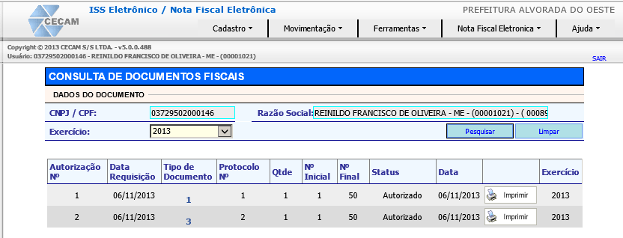
Documento fiscal impresso
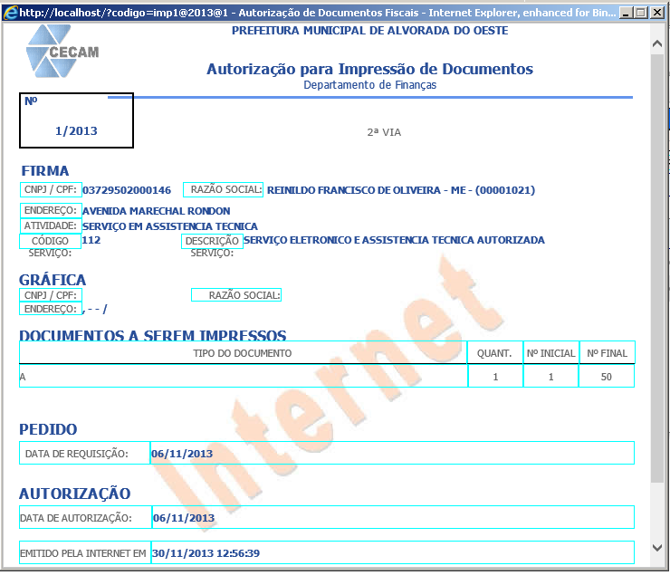
Antes da emissão da NFE certifique-se esta ou não cadastrado o Tomador do serviço, se não estiver devera cadastra,
CADASTRO/TOMADORES/PRESTADORES DE FORA DO MUNICIPIO
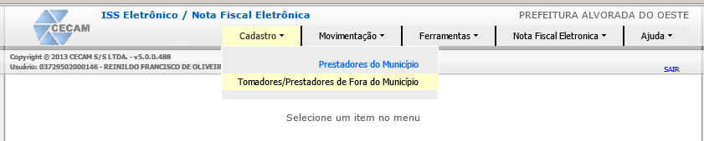

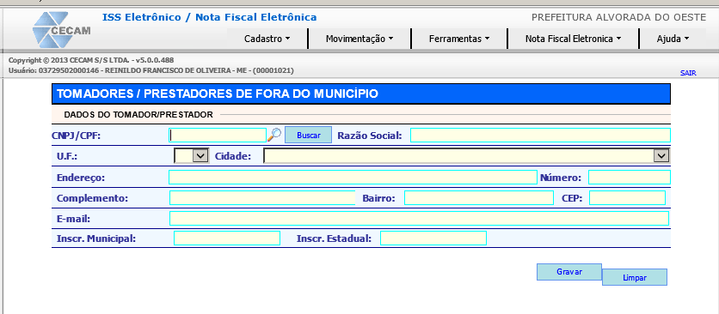
Preencha todos os campos que são obrigatórios e clica em gravar.
Emitir a Nota Fiscal Eletrônica (NFE)
Nesta tela o usuário ira lançar as Notas Fiscais a serem emitidas, onde basta apenas informar o CNPJ/CPF do tomador, em seguida a atividade, descrição dos serviços e valor da Nota. Só será necessário informar a chave de RPS quando a nota em questão estiver substituindo um RPS existente.

NOTA FISCAL ELETRONICA/NOTAS FISCAIS/EMITIR NOTAS FISCAS
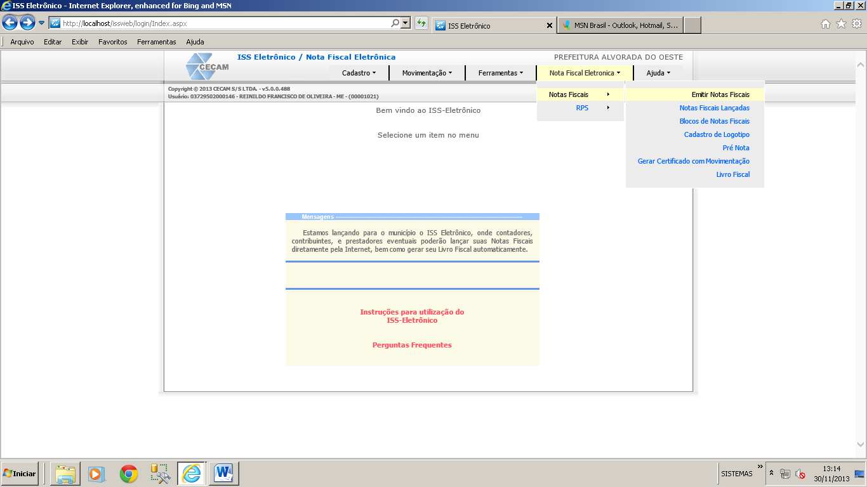
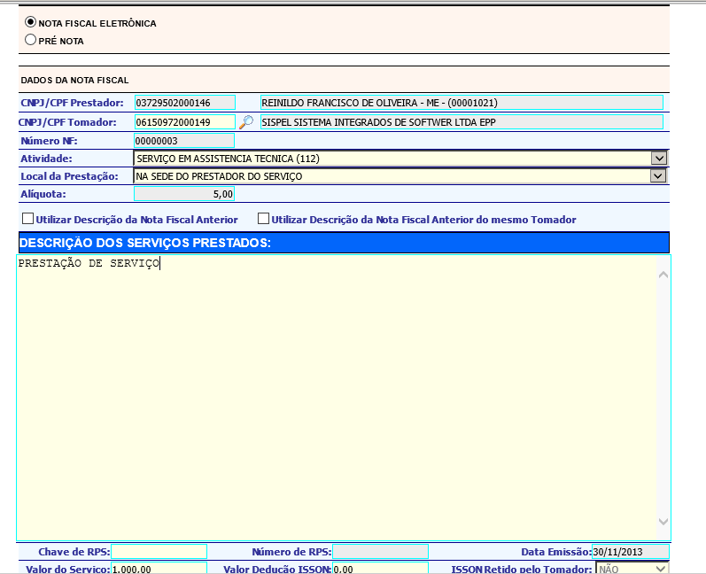
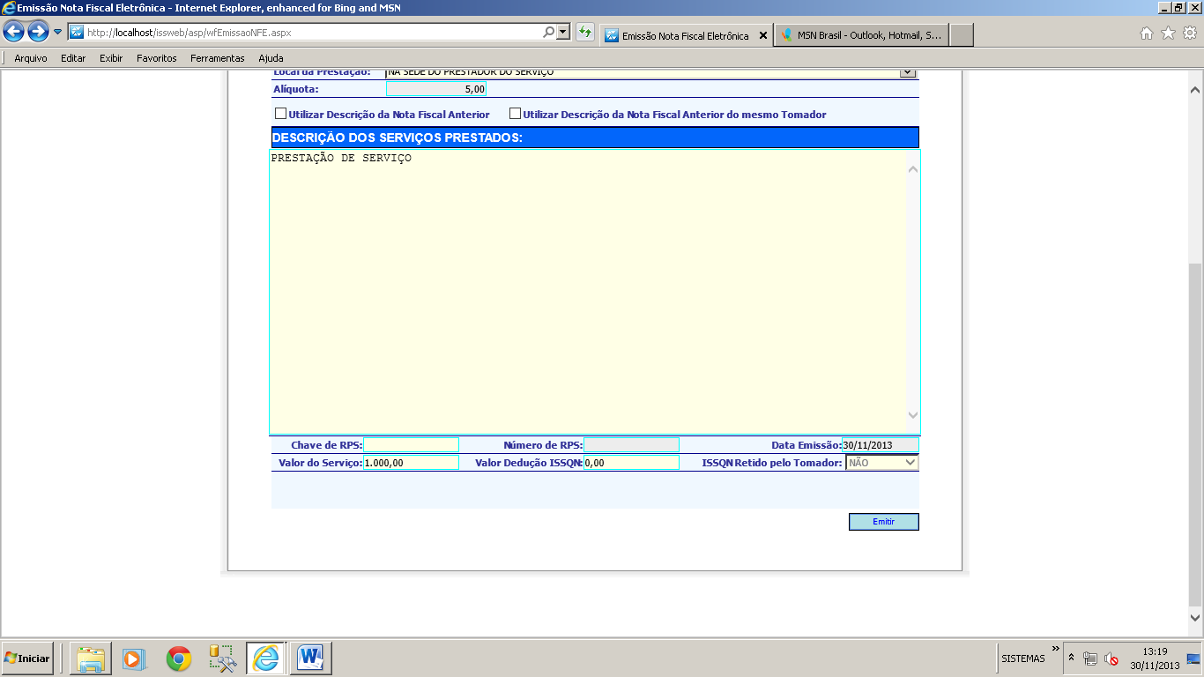
CLICA EM EMITIR
Após clicar no botão “Emitir” o sistema direcionara para a página de envio da Nota fiscal podendo ser impresso ou envida por e- mail
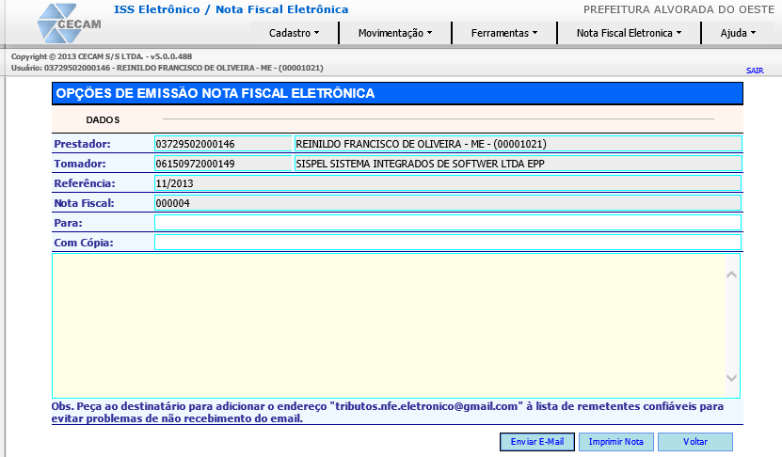

Nota impressa:
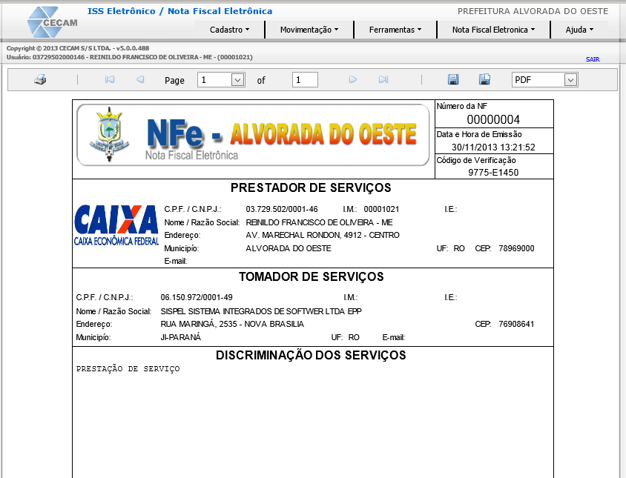
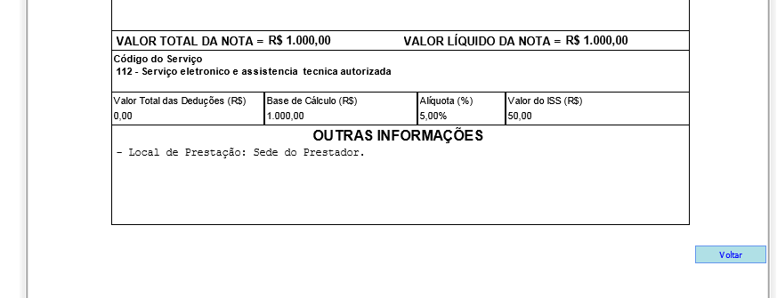

Notas Fiscais Lançadas:
Nesta tela, o usuário poderá visualizar as Notas Fiscais já emitidas de acordo com o mês de referencia informado, desta forma poderá imprimir a nota novamente, Cancelar Corrigir a descrição do serviço ou enviar por e-mail se preferir pode imprimir a guia para recolhimento imediato ou esperar fechar o mês para gerar o certificado e gerar uma guia só com o montante do valor em uma única guia.
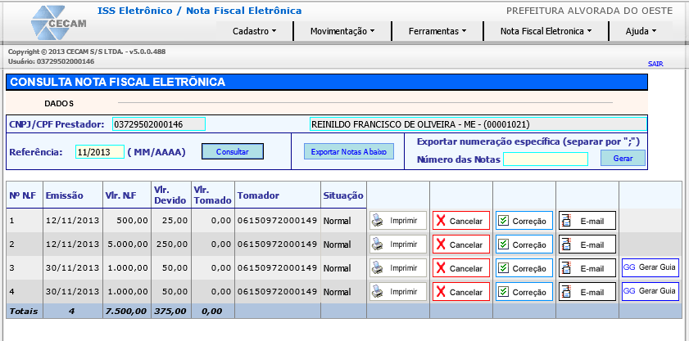
Se caso for necessário gerar a guia de recolhimento no ato da emissão da nota é só clicar em gerar ou deixar para fim do mês onde após gerar o certificado emite só um boleto com o valor agrupado de todas as notas.

Gerar certificado
NOTA FISCAL ELETRONICA/NOTAS FISCAIS/EMITIR GERAR CERTIFICADO COM MOVIMENTAÇÃO
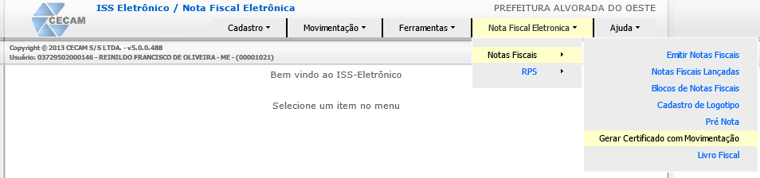
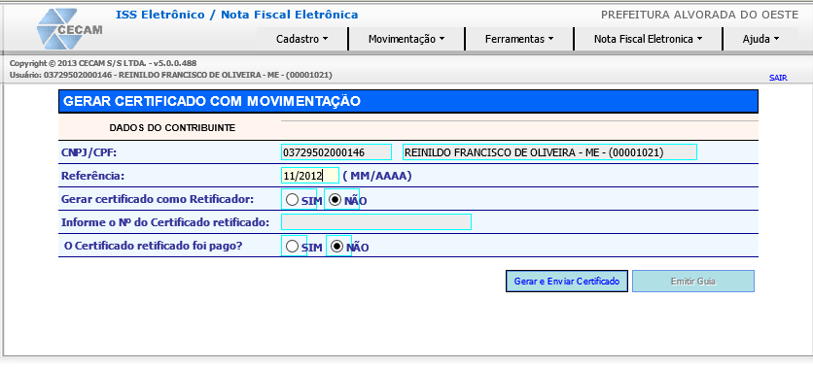
Clicar em gerar e enviar

Para a Autenticidade da NFE (Note Fiscal Eletrônica)
Toda a nota Fiscal emitida pelo sistema pode ter a sua autenticidade verificada para tal, a partir da tela inicial do sistema usuário pode clicar no link “Para confirmação de autenticidade da NF-e. Clique Aqui”, deste modo será para a tela direcionado de validação onde deverá digitar os dados constantes da nota fiscal e a partir dai o Sistema valida ou não a Nota.
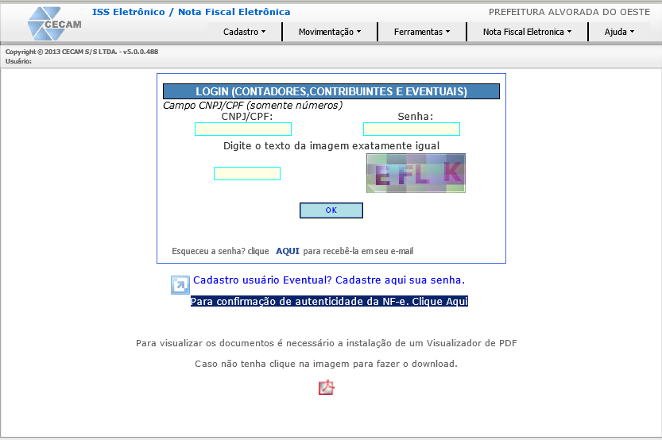
Preencher os dados solicitados
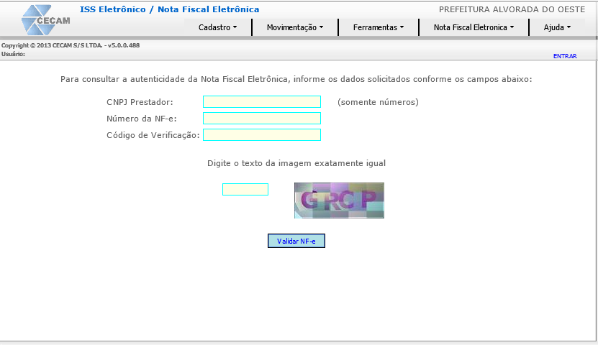

Legendas dos Ícones

Significa que a Guia / Nota Fiscal foi Cancelada
Botão Utilizado para a emissão da Guia / Certificado / Nota Fiscal
Significa que a Guia gerada anteriormente foi retificada e estornada
Significa que o Certificado foi gerado
Significa que a Guia foi Paga
Significa que a Guia gerada anteriormente foi retificada e Paga
Significa que a Guia não foi paga dentro do exercício de criação e foi inscrita em Dívida Ativa
Significa que a Nota Fiscal teve valores Retidos
Significa que a Guia / Nota Fiscal foi estornada
Significa que a Guia / Certificado foi retificado

Pergunta frequente

Como faço para começar a utilizar o ISS Eletrônico?
Para utilizar a ferramenta do ISS Eletrônico o contribuinte deverá cadastrar junto a Prefeitura uma senha para utilização do serviço.

Prestei um serviço eventual no município, posso utilizar a ferramenta?
Sim, pode e deve, para tal é necessário que você faça um cadastro na tela de eventual e posterior a isso receberá em seu e-mail a senha para utilização.

Se estiver “logado” no sistema vou ter acesso a informações de outras empresas?
Não, você não terá acesso a outras empresas, somente a sua empresa se você estiver “logado” como Contribuinte do município. Caso você esteja “Logado” como Contador ai sim você terá acesso a outras empresas, porém somente as empresas atribuídas ao seu escritório junto à prefeitura.

Posso alterar algum dado do meu cadastro?
Pode. Você poderá alterar os dados referentes ao e-mail, telefone e Fax, para os demais dados você ainda deverá comparecer na prefeitura para alteração e comprovação dos dados através dos documentos solicitados.

Por que alguns menus não estão habilitados para meu uso?
Isso pode ocorrer pelo fato do seu “Login” de acesso não permitir que determinada informação seja acessível a você ou sua empresa.

Devo lançar as Notas Fiscais canceladas?
Sim, você deve lançar as notas fiscais canceladas, porém durante este lançamento existirá a opção para que você informe que esta nota esta cancelada, desta forma não haverá cobrança de Imposto sobre a mesma.

É possível corrigir o valor de uma determinada nota lançada?
Sim, neste caso basta corrigir o item da nota. Observe se já existia certificado gerado e se existir não se esqueça de retificar o certificado gerando-o novamente.

Posso ir pagando o imposto das notas conforme vou lançando?
Pode. Para isso basta você imprimir as Guias individuais para pagamento de cada nota.

Tenho que ter algum programa instalado na máquina para possibilitar o uso do ISS Eletrônico?
Sim, é necessário que você instale o Adobe Acrobat (Programa para visualização de arquivos PDF).

Não tive movimentos em um determinado mês, o que devo fazer?
Neste caso você deve gerar um certificado sem movimentação para que a prefeitura identifique que naquele mês não ocorreu movimentação, lembrando que a sua empresa sempre estará sujeita a fiscalização e as imposições da Lei quanto a uma irregularidade.

Consigo gerar um certificado faltando alguma informação da Nota?
Não, no momento da geração do certificado se estiver faltando alguma informação quanto a item, local de prestação do serviço ou outra informação obrigatória o programa lhe avisará sobre o problema.

Posso lançar mais de um item para uma mesma nota fiscal?
Sim, basta apenas escolher as atividades secundárias de sua empresa e lançá-los.

Posso lançar notas fiscais de qualquer mês para a minha empresa?
Não, isso vai depender da quantidade limite determinado pela prefeitura.

As notas fiscais pagas através de Guia Avulsa serão descontadas da Fatura final após o envio do certificado?
Sim, caso você tenha lançado Guias avulsas ao longo do lançamento das notas as mesmas não serão acrescidas no montante final do mês.

Posso alterar a minha senha, ou, a exemplo do cadastro, devo ir até a prefeitura?
Não, a alteração não necessita de comparecimento junto à prefeitura, basta apenas saber a senha atual que o próprio programa lhe permite efetuar tal acesso.

Tenho um sistema em meu escritório de contabilidade no qual já tenho todas as notas fiscais cadastradas de meus clientes. Existe algum modo para que não haja a necessidade de recadastramento no sistema?
Sim, existe. Neste caso basta que a empresa prestadora de serviço de seu software exporte pra você os dados em arquivo TXT de acordo com o “Layout” apresentado pela prefeitura.

Se tiver dúvidas quanto ao uso do sistema o que fazer?
O sistema dispõe de “Help on-line”, caso persista a sua dúvida você deverá entrar em contato com o departamento responsável da prefeitura a fim de sanar sua dúvida.

O sistema gera ou controla as Taxas de alvará do meu estabelecimento comercial?
Não, o sistema auxilia somente no lançamento do ISS Variável.

Pago Imposto Fixo deve utilizar o sistema?
Não, o sistema será utilizado por todos os contribuintes que por ventura estejam cadastrados na modalidade de pagamento de ISS Variável. Caso o seu ISSQN seja fixo você deverá retirá-lo na prefeitura ou se for o caso aguardá-lo pelo correio, variando de prefeitura para prefeitura.

